6. METAS E OBJETIVOS DO PLANO
Este PMGIRS tem como propósito garantir que a geração, segregação, coleta, transporte e disposição final dos resíduos inerentes às atividades humanas sejam realizados de forma controlada, por meio de procedimentos operacionais definidos, visando aumentar a eficiência da recuperação, reuso e reciclagem de materiais, além de minimizar impactos socioambientais associados, garantindo o tratamento e disposição final de resíduos sólidos de forma adequada, o que se traduz em atendimento à legislação aplicável.

6.1. Objetivos Gerais do PMGIRS
- Promover a divulgação do PMGIRS junto à população residente e aos diferentes segmentos da sociedade;
- Estimular os procedimentos que contribuam para minimizar a geração de resíduos;
- Inventariar os resíduos gerados nas atividades urbanas, com destaque para, além dos resíduos domésticos, os resíduos dos serviços de saúde, da construção civil, materiais recicláveis e resíduos especiais (inservíveis);
- Promover a segregação dos resíduos em função das características e destinação a ser adotada – programa de coleta de materiais recicláveis, postos de entrega voluntária (PEV), operação “cata-bagulho”;
- Classificar e separar os resíduos para disposição adequada à sua classificação, na Unidade de Tratamento de Resíduos Sólidos Urbanos (UTRSU);
- Adotar a estocagem temporária (postos de recebimento e transbordo) como procedimento de controle a ser seguido, para posterior destinação – de reuso e/ou reprocessamento e/ou disposição final;
- Garantir a disposição final adequada na UTRSU.

6.2. Metas
As metas do PMGIRS foram estabelecidas a partir do diagnóstico do sistema existente e estão relacionadas às categorias de resíduos gerados, visando:
- Minimização da geração de resíduos;
- Priorização do reuso e/ou do reprocessamento dos resíduos gerados;
- Adequado gerenciamento dos resíduos, envolvendo coleta, armazenamento, reutilização, destinação e disposição final.

6.2.1. Resíduos domésticos (RSD)
- Elaboração de projetos e obtenção de licenças ambientais da nova Unidade de Tratamento de Resíduos Sólidos Urbanos (UTRSU), em gleba situada em território municipal de São João da Boa Vista;
- Implantação do Novo Aterro Sanitário de São João da Boa Vista;
- Operação do Novo Aterro Sanitário em condições adequadas;
- Encerramento do aterro sanitário existente;
- Monitoramento do Aterro Sanitário;
- Elaboração de projeto de readequação das áreas atendidas pelos serviços de coleta, visando à minimização de custos e tempos de coleta, considerando-se as demandas atuais e de final de plano. Neste projeto será também contemplada a avaliação dos veículos utilizados nos serviços, com dimensionamento da frota e da necessidade de sua renovação;
- Implantação do Plano Logístico da coleta de Resíduos Sólidos Urbanos;
- Universalização dos serviços, estendendo o atendimento aos domicílios localizados nas áreas rurais do município, através de programa de inclusão.

6.2.2. Resíduos Sólidos Recicláveis
- Estabelecer estratégia de parceria com a cooperativa de catadores (Coopermax), incluindo programa de capacitação e treinamento dos cooperados;
- Implantação de logística de aproveitamento para coleta dos resíduos recicláveis, visando o aumento das áreas urbanizadas atendidas;
- Implantação de pontos de recebimento de resíduos (PEV);
- Promover campanhas de divulgação e esclarecimento dirigido à população com o propósito de informar e orientar sobre o correto destino dos materiais recicláveis e inservíveis;
- Regulamentar e fiscalizar a atividade dos pequenos comerciantes de sucata existente na área urbana;
- Organizar o serviço de coleta de materiais recicláveis efetuado por catadores autônomos.

6.2.3. Resíduos de Limpeza Urbana (LU) - Poda Roçada e Capina
- Destinação de área específica, na gleba para a implantação da UTRSU, para disposição dos resíduos coletados;
- Estudar formas alternativas para o aproveitamento desses resíduos, incluindo a viabilidade de instalação de equipamento para trituração e cavaqueamento.

6.2.4. Resíduos Sólidos da Construção Civil (RCC)
- Projeto, licenciamento, implantação e operação de unidade para recebimento e destinação final de resíduos da construção civil, na gleba destinada à implantação da UTRSU;
- Orientação e fiscalização das empresas de retirada de resíduos (caçambeiros) para o adequado encaminhamento, para a área licenciada para disposição final, nos termos da Resolução Conama nº 307, de 05/07/2002 (e redação da nº 348, de 16/08/2004), que estabelece diretrizes, critérios e procedimentos para a gestão dos resíduos da construção civil;
- Elaboração de estudo para aproveitamento do RCC coletado.

6.2.5. Resíduos de Serviço de Saúde (RSSS)
- Nova unidade de armazenamento provisório, atendendo a todas as normas;
- Preparar uma nova licitação, adequando os serviços à Resolução CONAMA 358, incluindo containeres, etiquetas controle de peso e diferenciação de preço entre resíduo a ser tratado que não necessita de tratamento, porém que deverá ser depositado em aterro específico para resíduos dos serviços de saúde;
- Incluir nos estudos do projeto para a nova Unidade de Tratamento de Resíduos Sólidos Urbanos, área destinada ao RSS.

6.2.6. Resíduos Especiais (RE)
- Estudos de Implantação de ponto de recebimento e armazenamento provisório desses resíduos e posteriores encaminhamentos para os fabricantes ou empresas de reciclagem de acordo com a Lei nº 12.305, de 02 de agosto de 2010, que instituiu a Política Nacional de Resíduos Sólidos.

6.3. Cronograma de Implantação, mecanismo e procedimento de avaliação
As metas estão planejadas para serem implantadas ao longo do período do plano mediante cronograma mostrado na página seguinte.

7. INSTRUMENTOS PARA A CONSECUÇÃO DAS METAS E OBJETIVOS

7.1. Gestão Institucional
O Departamento de Meio Ambiente, Agricultura e Abastecimento, nos termos da Lei nº 2.658, de 21.10.2.009, que dispõe sobre a Estrutura Administrativa da Prefeitura de São João da Boa Vista, tem como atribuições e competências promover o planejamento, a regulação e a fiscalização dos serviços de coleta e manejo dos resíduos sólidos gerados no município. Por conseqüência dispõe dos elementos necessários à implementação do PMGIRS.
Todos os serviços de coleta de resíduos domiciliares e comercial, varrição, roçagem, capina, poda de árvore, continuarão sendo realizados pela administração direta, geridos pela nova estrutura prevista, que atualmente já se encontra em fase de implantação.
A Seção X, do Capitulo IV (Das Atribuições e Competências dos Órgãos) da referida norma, estabelece as atribuições e competências do Departamento de Meio Ambiente, Agricultura e Abastecimento.
Nos Incisos 4 e 5 do Artigo 34 são estabelecidas competências do Departamento com relação aos resíduos sólidos:
4 – Promover ações visando o gerenciamento integrado de resíduos sólidos gerados no município;
5 – Coordenar os serviços de coleta e disposição de resíduos sólidos do Município;
No Artigo 34 são definidas as atribuições principais das unidades administrativas e de assessoramento que compõem o Departamento, entre elas:
Artigo 34: O Departamento de Meio Ambiente, Agricultura e Abastecimento é órgão fim da Prefeitura responsável pela política de meio ambiente, agricultura e abastecimento do Município, competindo-lhe:
- Promover, de forma permanente, a proteção ambiental no nível da administração, permeando e institucionalizando as ações inerentes à proteção ao meio ambiente, conforme previstas na legislação;
- Propor e executar programas de proteção ao meio ambiente, contribuindo para a melhoria e a recuperação de suas condições;
- Coordenar e realizar a conservação de parques, praças, jardins e vias públicas, visando proteger as áreas verdes e arborizar as vias e logradouros públicos;
- Promover ações visando o gerenciamento integrado de resíduos sólidos gerados no município;
- Coordenar os serviços de coleta e disposição de resíduos sólidos do Município;
- Desenvolver ações na área de infra-estrutura rural, como estradas rurais, infra-estrutura de produção, manejo e uso adequado do solo;
- Criar alternativas de renda através de um programa de verticalização da produção, mudança da base técnica da agricultura tradicional e incentivo à utilização de tecnologias ambientalmente adequadas com viabilidade econômica;
- Elaborar proposição de políticas ambientais;
- Desenvolver atividades no campo de organização rural de pequenos produtores, promovendo a participação dos mesmos na definição das políticas para o meio rural;
- Proporcionar o desenvolvimento técnico e profissional, bem como a elevação do grau de escolaridade do agricultor familiar;
- Coordenar as atividades de fiscalização do cumprimento das normas relativas às posturas municipais, com relação a terrenos sem ocupação, feiras-livres e outros centros de abastecimento;
- Elaborar medidas com vistas ao desenvolvimento das atividades agrícolas do Município, organizando e executando programas de assistência técnica e de apoio aos produtores rurais, incentivo à produção, programas de abastecimento, armazenamento e comercialização;
- Auxiliar no desenvolvimento do agro negócio local, buscando a eliminação dos pontos de estrangulamento dos diferentes elos de cadeias de produção, tendo como foco a sustentabilidade da agricultura familiar;
- Incentivar a implantação de atividades alternativas, ou mesmo, a reconversão de atividades, objetivando a produção de alimentos a baixo custo, além de gerar oferta de empregos;
- Executar a política de assistência à agricultura e à pecuária no Município, no âmbito de sua competência;
- Controlar e administrar as atividades do Recinto de Exposições;
- Executar atividades de apoio em eventos realizados por outras áreas da administração;
- Executar outras atividades correlatas e aquelas determinadas pelo Prefeito.
Artigo 35: O Departamento de Meio Ambiente, Agricultura e Abastecimento é composto pelas seguintes unidades administrativas e de assessoramento às quais compete, como atribuições principais:
- À Assessoria Técnica de Direção – unidade administrativa de nível médio: Assessorar o Diretor de Meio Ambiente, Agricultura e Abastecimento no planejamento das atividades desenvolvidas pelo órgão, controlando e acompanhando a execução das mesmas, coordenando a obtenção e distribuição de informações, oferecendo apoio, buscando elementos subsidiários e prestando orientação para que sejam atingidas as metas definidas, bem como controlando a utilização de máquinas e equipamentos disponíveis.
- Ao Setor de Agricultura e Abastecimento – unidade administrativa de nível médio: Coordenar e executar as atividades relativas ao desenvolvimento de programas de apoio à agricultura e abastecimento.
  - À Secção de Abastecimento e Feiras-Livres – unidade administrativa de nível básico: Controlar e executar as atividades de apoio na organização e funcionamento das feiras-livres, bem como, operacionalizar programas na área de abastecimento e agroindústria, seja a nível municipal, estadual ou federal;
  - À Secção de Defesa Sanitária (Animal/Vegetal) – unidade administrativa de nível básico: Organizar e executar a fiscalização das leis e posturas municipais relativas à fiscalização sanitária;
  - À Secção de Produção – unidade administrativa de nível básico: Organizar, controlar e executar as atividades de fomento a produção rural;
  - À Secção Assistência Técnica – unidade administrativa de nível básico: Controlar e executar as atividades de Assistência ao Produtor Rural.
- À Divisão de Meio Ambiente – unidade administrativa de nível superior: Planejar, coordenar, analisar processos de licenciamento ambiental e controlar a execução das atividades relativas à preservação e proteção do meio ambiente, no que concerne aos recursos que assegurem a qualidade de vida da população, bem como aplicar e fiscalizar o cumprimento das normas referentes à proteção dos ecossistemas.
Ao Setor de Conservação Ambiental: Coordenar, controlar e executar as atividades de preservação e proteção do meio ambiente, no que concerne aos recursos que assegurem a qualidade de vida da população, bem como aplicar e fiscalizar o cumprimento das normas referentes à proteção dos ecossistemas.
    - Ao Serviço de Coleta de Lixo e Varrição – unidade administrativa de nível básico: Executar a coleta do lixo domiciliar e especial, bem como a varrição e limpeza de ruas, avenidas, praças e outros logradouros públicos;
    - Ao Serviço de Manutenção do Aterro Sanitário – Unidade Administrativa de nível básico: Executar as atividades de controle do aterro sanitário, propondo ações e fiscalizando sua utilização;
    - À Secção de Reciclagem (lixo e resíduos sólidos) – Unidade Administrativa de nível básico: Executar atividades de incentivo à reciclagem de materiais; Desenvolver trabalhos de ação informativa e educativa com catadores de materiais recicláveis visando o seu crescimento em associativismo, profissional e de qualidade de vida;
    - À Secção de Fiscalização – Unidade Administrativa de nível básico: Executar a fiscalização das leis e posturas municipais relativas à limpeza e conservação de terrenos e calçadas, feiras-livres e publicidade;
  - Ao Setor de Técnico de Desenvolvimento – unidade administrativa de nível médio: Propor, Desenvolver e implantar programas ambientais;
    - À Secção de Educação Ambiental – unidade administrativa de nível básico: Desenvolver o trabalho de educação ambiental, considerando escolas, empresas, comunidades e população em geral; elaborar e fomentar projetos de Educação Ambiental, voltados para a educação formal, a serem desenvolvidos nas escolas através de parcerias órgãos de educação, municipais e estaduais, entidades privadas em busca da efetivação do real processo educativo na dos alunos para a transformação de valores, mudança de comportamento e exercício da cidadania;
    - Ao Serviço de Produção de Mudas, Arborização e Reflorestamento – Unidade Administrativa de nível básico: Executar atividades de produção de mudas, restauração e manutenção da arborização pública, incluindo a expedição de autorizações para corte e podas de árvores e a efetivação da reposição vegetal em áreas de reflorestamento.

7.2. Estrutura Operacional e Financeira
Neste capítulo será avaliada estrutura operacional necessária para atendimento das demandas previstas ao longo do plano, bem como analisada a estrutura financeira para suprimento dos recursos necessários para sua implantação.
Esta análise será efetuada a partir demanda dos investimentos e custeios avaliados para cada categoria de resíduo, a partir das metas e objetivos a serem alcançados, com o equacionamento econômico - financeiro das soluções a serem implementadas ao longo de todo o plano.

7.2.1. Resíduos Sólidos Domésticos
Coleta
Para o sistema de coleta prevê-se a melhoria dos trajetos existentes, com redimensionamento dos mesmos, adequando os percursos atuais, que se encontram no limite de sua capacidade, e com previsão de atendimento das demandas futura com a expansão da área urbana.
Considerando que o sistema atual atende cerca de 80.097 habitantes, com cinco trajetos de coleta, o que corresponde a uma média de 16.000 habitantes por trajeto, para final de plano, com população estimada em 94.932 habitantes, portanto com incremento populacional de cerca de 15.000 habitantes, estima-se que será necessária a implantação de mais um trajeto de coleta para atendimento de toda área urbana até final de plano.
Como os trajetos atuais estão com suas extensões no limite da capacidade prevê-se que será necessária a criação de mais um trajeto para atender a demanda atual. Assim tem-se que será necessária a criação de dois novos trajetos ao longo do plano, sendo um no início do plano e o segundo no meio do período de abrangência do plano. Assim, para esta melhoria será necessário investimento para aquisição de dois caminhões compactadores.

Tratamento e disposição final
A disposição final dos resíduos sólidos domésticos será efetuada em uma nova área localizada na zona rural do município, a noroeste da área urbana, que está a cerca de 12 Km do centro da área urbana. Essa nova área com cerca de 30 ha., tem seu acesso por estrada municipal sem pavimentação. Na figura 07 é mostrada a localização da nova área.
A partir das demandas previstas na tabela 17 do item 5 esta nova unidade foi dimensionada para o recebimento de 70 ton./dia, prevendo sua vida útil para atendimento de todo o período do plano, ou seja, 30 anos. Sua implantação será efetuada em várias fases, sendo a primeira fase para atender a demanda de 10 anos.
Para a disposição dos resíduos sólidos domésticos foi previsto um aterro sanitário com as seguintes características principais:
- População atendida final de plano | 102.917 hab.
- Área da gleba | 30,0 ha
- Área ocupada pelo aterro Sanitário | 8,0 ha
- Volume total do aterro | 800.000 m³
- Massa total de resíduo | 500.000 ton.
- Vida Útil | 30 anos
- Capacidade | 70 ton./dia
- Dispositivos de proteção Ambiental
  - Impermeabilização do Solo com Manta de PEAD
  - Sistema de Drenagem de Gases

  - Sistema de Drenagem de Águas Pluviais
  - Sistema de Drenagem de Líquidos Percolados
  - Reservatório de Detenção de Líquidos Percolados

  - Poços de Monitoramento de Gases e Líquidos Percolados
  - Tratamento de Líquidos Percolados

Os líquidos percolados serão encaminhados para tratamento na estação de tratamento de esgotos da SABESP e seu transporte será efetuado através de caminhões pipa.
Nas Figuras 09 e 10 são apresentados, respectivamente, a localização da nova área prevista para o aterro sanitário e o esquema da nova unidade prevista.

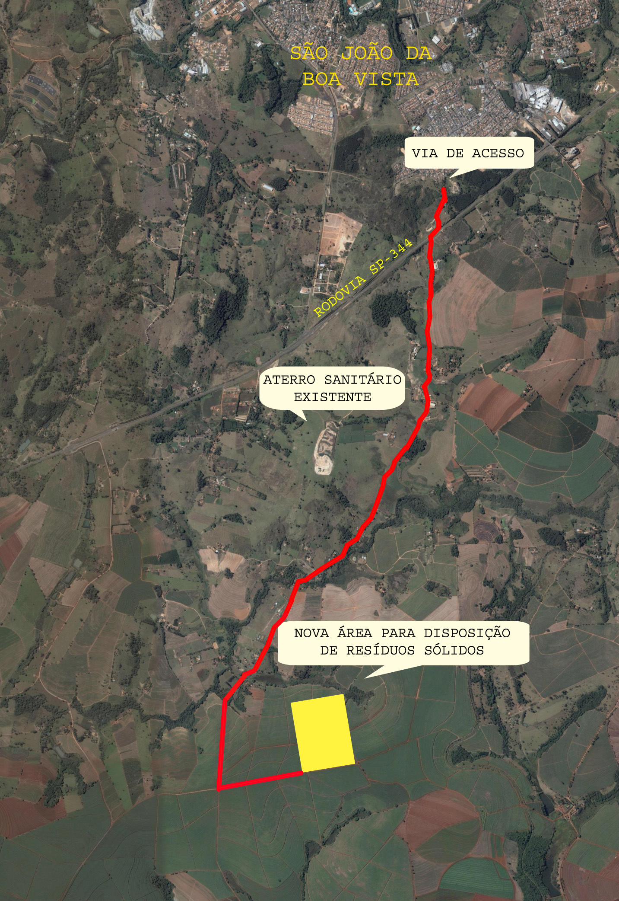
Figura 09 – Localização da Nova Unidade Prevista

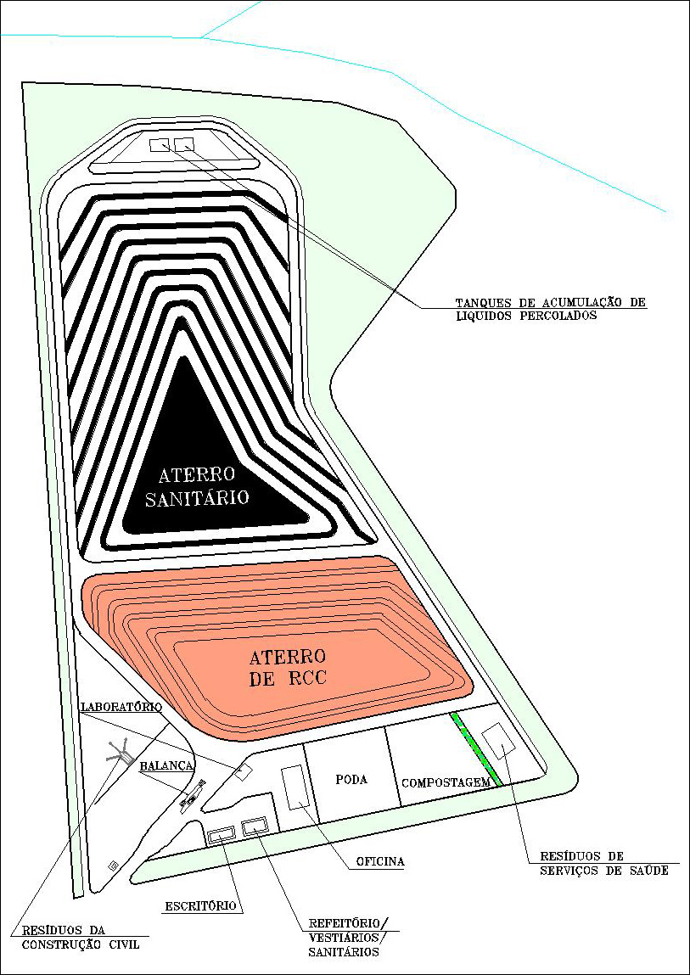
Figura 10 – Esquema da Nova Unidade Prevista

